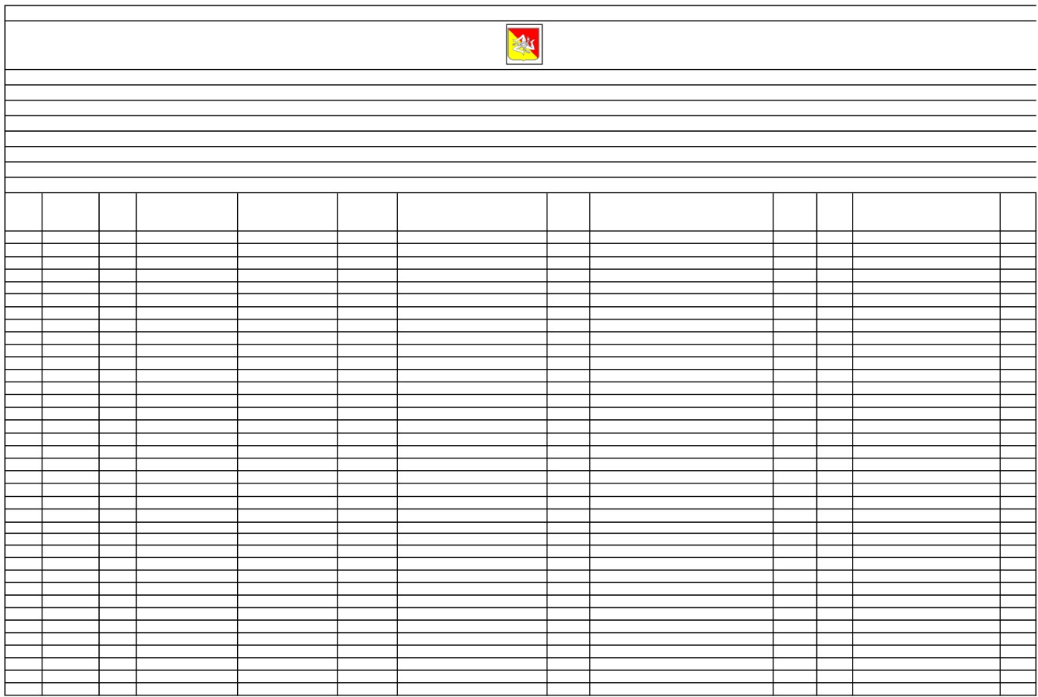

REPUBBLICA ITALIANA

REGIONE SICILIANA

ASSESSORATO REGIONALE DELL'AGRICOLTURA, DELLO SVILUPPO RURALE E DELLA PESCA MEDITERRANEA   
 DIPERTIMENTO REGIONALE DELLO SVILUPPO RURALE E TERRITORIALE

SERVIZIO 9 - SERVIZIO PER IL TERRITORIO

UNITA' OPERATIVA 1 - AFFARI GENERALI E COORDINAMENTO DELLE ATTIVITA' FINANZIARIE   
 RIPARTIZIONE FAUNISTICO VENATORIA DI AGRIGENTO

GRADUATORIA DEI CACCIATORI EXTRAREGIONALI AMMESSI AD ESERCITARE L'ATTIVITA' VENATORIA DISPOSTE PER PRIORITA' DI AMMISSIONE   
 STAGIONE VENATORIA 2020/21 A.T.C. AG1

N° DATA   
PROG. PRESENT.

COGNOME NOME   
A.T.C.

DATA DI

NASCITA

LUOGO DI NASCITA

PRIOR. INDIRIZZO

N°

CIVICO

CAP COMUNE DI RESIDENZA PROV.

1 01/02/2019 AG1 CONTE VINCENZO XX-XX-XXXX MARTINA FRANCA VIA CAPITOLO ZOBA B 115 74015 MARTINA FRANCA TA

2 01/02/2019 AG1 NARDELLI GIUSEPPE LUCIO XX-XX-XXXX LOCOROTONDO S.C. 201 C/DA NUNZIO 51 70010 LOCOROTONDO BA

3 01/02/2019 AG1 VENTURI EROS XX-XX-XXXX PIETRASANTA VIA ROMA 504 55054 MASSAROSA LU

4 01/02/2019 AG1 VIVALDINI LUCIANO XX-XX-XXXX BRESCIA VIA CERAMICA 2 26030 GABBIONETA BINANUOVA CR

5 02/02/2019 AG1 BUCELLI GRAZIANO XX-XX-XXXX VICCHIO DEL MUGELLO TRAVERSA DELLE CALVANE 20 59100 PRATO PO

6 02/02/2019 AG1 METELLI GIUSEPPE XX-XX-XXXX PRATO VIA DELLA REPUBBLICA 1/A 50013 CAMPI BISENZO FI

7 02/02/2019 AG1 SIMONI SANZIO XX-XX-XXXX PRATO VIA DELL'ALLORO 71 59100 PRATO PO

8 02/02/2019 AG1 VENTURI ALDO XX-XX-XXXX MASSAROSA VIA ROMA 504 55054 MASSAROSA LU

9 04/02/2019 AG1 TURETTA SANDRO XX-XX-XXXX TEOLO VIA CONTEA 30 35037 TEOLO PD

10 05/02/2019 AG1 BRANO TEMISTOCLE XX-XX-XXXX LENO VIA GHEDI C/DA CASTELLA 20 25021 BAGNOLO MELLA BS

11 05/02/2019 AG1 CAPRETTI PAOLO XX-XX-XXXX CALCINATO VIA CARLO ALBERTO 62 25011 CALCINATO BS

12 05/02/2019 AG1 CONTI GIOVACCHINO XX-XX-XXXX SAN CASCIANO VAL DI PESA VIA TOSCOROMAGNOLA EST 73 56020 MONTOPOLI V.A PS

13 05/02/2019 AG1 GALLINA CLAUDIO XX-XX-XXXX MONTICHIARI VIA BRESCIA 56G 25011 CALCINATO BS

14 05/02/2019 AG1 LANCELOTTI ARMANDO XX-XX-XXXX CALCINATO VIA PAOLO FARINATI 76 25011 CALCINATO BS

15 05/02/2019 AG1 MONDINI FAUSTINO XX-XX-XXXX CALCINATO VIA STAZIONE 143 25011 CALCINATO BS

16 05/02/2019 AG1 PICENNI GRAZIANO XX-XX-XXXX CALCINATO VIA DUCA DEGLI ABRUZZI 40 25011 CALCINATO BS

17 06/02/2019 AG1 D'AGOSTINO MASSIMO XX-XX-XXXX REGGIO CALABRIA VIA P. ANDILORO 131 89128 REGGIO CALABRIA RC

18 06/02/2019 AG1 ZACCARIA VITO XX-XX-XXXX CISTERNINO VIA G. PAPINI 45 72014 CISTERNINO BR

19 07/02/2019 AG1 BACCARIN PRIMO MARIO XX-XX-XXXX MONTEGALDA VIA CA' GRANDE 36/A 36020 MOSSANO VI

20 07/02/2019 AG1 BENATO IVO XX-XX-XXXX ROVOLON VIA PALAZZINA 98 35030 ROVOLON PD

21 07/02/2019 AG1 LOVATO FLAVIO XX-XX-XXXX ROVOLON VIA DANTE ALIGHIERI 106 35030 ROVOLON PD

22 07/02/2019 AG1 MUTTA FRANCESCO XX-XX-XXXX CINTO EUGANEO VIA PALLADIO 3 36020 NANTO VI

23 07/02/2019 AG1 RIZZO LUCA XX-XX-XXXX LAUFEN (CH) VIA G. RODARI 23 35030 ROVOLON PD

24 07/02/2019 AG1 TAGLIAPIETRA FABIO XX-XX-XXXX ROVOLON VIA SAN FRANCESCO 47/A 35030 ROVOLON PD

25 08/02/2019 AG1 CERAMELLA LUCA XX-XX-XXXX VALDAGNO VIA SALBEGO 4 36073 CORNEDO VICENTINO VI

26 08/02/2019 AG1 BESIO EMILIO XX-XX-XXXX LOZZO ATESTINO VIA PALAZZON 16/A 35030 LOZZO ATESTINO PD

27 11/02/2019 AG1 LOVATO ANDREA XX-XX-XXXX ESTE VIA DANTE ALIGHIERI 116 35030 ROVOLON PD

28 11/02/2019 AG1 ZANELLA ADRIANO XX-XX-XXXX NOVENTA VICENTINA VIA MASENELLO 12 36025 NOVENTA VICENTINA VI

29 12/02/2019 AG1 BRUNO FRANCESCO XX-XX-XXXX SALAPARUTA VIA GARIBALDI 28 51035 LAMPORECCHIO PT

30 13/02/2019 AG1 STEFANELLI VINCENZO XX-XX-XXXX MURO LECCESE VIA RAIMONDI 54 73036 MURO LECCESE LE

31 18/02/2019 AG1 LABATE NATALE XX-XX-XXXX REGGIO CALABRIA VIA S. SPERATO TRAV. VIII 12 89133 REGGIO CALABRIA RC

32 19/02/2019 AG1 BIGAGLI GIULIO XX-XX-XXXX PRATO VIA B. BUOZZI 68 59100 PRATO PO

33 19/02/2019 AG1 GRASSI MAURO XX-XX-XXXX PRATO VIA E.BELLANDI 33 59100 PRATO PO

34 19/02/2019 AG1 PELATTI MASSIMO XX-XX-XXXX FIRENZE VIA ISOLA 29 59015 CARMIGNANO PO

35 20/02/2019 AG1 MENICHINI DANIELE XX-XX-XXXX VIAREGGIO VIA SARZANESE NORD 527/F 55054 MASSAROSA LU

36 22/02/2019 AG1 PIZZINATO MARENO XX-XX-XXXX CADONEGHE VIA BARCAROLA 23 35010 CADONEGHE PD

37 05/03/2019 AG1 STEFANELLI FEDERICO XX-XX-XXXX ERICE SICILIA VIA ALESSANDRO MANZONI 45 73036 MURO LECCESE LE

|  |  |  |  |  |  |  |  |  |  |  |  |  |
| --- | --- | --- | --- | --- | --- | --- | --- | --- | --- | --- | --- | --- |
| 38 | 06/03/2019 | AG1 | MOSTI | ELBANO | XX-XX-XXXX MASSA |  |  | VIA CELIA | 11/A | 54100 | MASSA | MS |
| 39 | 11/03/2019 | AG1 | RIZZUTO | GIOVANNI |  | XX-XX-XXXX CATTOLICA ERACLEA | SICILIA | VIA RONCHETTO | 19/A | 21016 | LUINO | VA |
| 40 | 15/03/2019 | AG1 | LISI | FRANCESCO | XX-XX-XXXX FASANO |  |  | VIA CASTELLUCCIO | 9 | 72015 | FASANO | BR |
| 41 | 28/03/2019 | AG1 | FILIPPINI | PIETRO | XX-XX-XXXX MESSINA |  | SICILIA | VIA TRAPEZZOLI SUD | 91 | 89134 | REGGIO CALABRIA | RC |
| 42 | 02/05/2019 | AG1 | GIANNETTO | ANTONIO |  | XX-XX-XXXX LUCCA SICULA | SICILIA | VIA DELLA NOCE | 20 | 28100 | NOVARA | NO |
| 43 | 03/05/2019 | AG1 | GAZIANO | SALVATORE | XX-XX-XXXX ARAGONA |  | SICILIA | VIA SANT'ANTONIO | 12/A | 25085 | GAVARDO | BS |
| 44 | 27/05/2019 | AG1 | SCHNECK | VALTER | XX-XX-XXXX ALBENGA |  |  | VIA CAMPOCHIESA REG. CAMPORE | 7 | 17031 | ALBENGA | SV |
| 45 | 15/07/2019 | AG1 | FAGGIN | WALTER |  | XX-XX-XXXX ALBIGNASEGO |  | VIA SAN FELICIANO | 2/A | 36040 | ALONTE | VI |
| 46 | 15/07/2019 | AG1 | RAPETTA | LUCIO | XX-XX-XXXX ORGIANO |  |  | VIA FIOR DE SPIN | 33 | 36040 | ORGIANO | VI |
| 47 | 15/07/2019 | AG1 | RAPETTA | MATTEO |  | XX-XX-XXXX COLOGNA VENETA |  | VIA FIOR DE SPIN | 37 | 36040 | ORGIANO | VI |
| 48 | 20/08/2019 | AG1 | SIGGIA | LEONARDO | XX-XX-XXXX RIBERA |  | SICILIA | VIA GIORGIO PULLE | 24 | 35136 | PADOVA | PD |
| 49 | 18/10/2019 | AG1 | PAZZAGLI | RINALDO | XX-XX-XXXX LUCCA |  |  | VIA BERTI | 2 | 55012 | CAPANNORI | LU |
| 50 | 31/10/2019 | AG1 | CLEMENTE | ROCCO |  | XX-XX-XXXX SASSO DI CASTALDA |  | VIA V. DI CASTAGNOLA | 50 | 55100 | LUCCA | LU |
| 51 | 07/11/2019 | AG1 | CASCIONE | PIETRO |  | XX-XX-XXXX LOCOROTONDO |  | VIA GRASSI | 89 | 72015 | FASANO | BR |
| 52 | 16/11/2019 | AG1 | LOGLI | PIERO | XX-XX-XXXX VAIANO |  |  | VIA S. MARTINO PER GALCETI | 86/B | 59100 | PRATO | PO |
| 53 | 19/11/2019 | AG1 | MANGIAVILLANO | GIOVANNI |  | XX-XX-XXXX MONTALLEGRO | SICILIA | VIA PAOLO VOLPONI | 70 | 60131 | ANCONA | AN |
| 54 | 23/11/2019 | AG1 | TRICARICO | ANTONIO |  | XX-XX-XXXX LUDWIGSBURG (GER) |  | VIA CAMERANO | 22 | 60027 | OSIMO | AN |
| 55 | 02/12/2019 | AG1 | GIOVENCO | ANGELO | XX-XX-XXXX BIVONA |  | SICILIA | VIA SORELLE AGAZZI | 8 | 25086 | REZZATO | BS |
| 56 | 23/12/2019 | AG1 | CAVENENGHI | GIOVANNI | XX-XX-XXXX TORTONA |  |  | VIA VILLE NUOVE | 7 | 18013 | DIANO MARINA | IM |
| 57 | 27/12/2019 | AG1 | ANTONELLI | CLAUDIO | XX-XX-XXXX CASCINA |  |  | VIA VECCHIA DI TREGGIAIA | 3 | 56025 | PONTEDERA | PI |
| 58 | 28/12/2019 | AG1 | SACCARO | MARINO | XX-XX-XXXX IMPERIA |  |  | VIA STERIA | 24b | 18010 | CERVO | IM |
| 59 | 29/12/2019 | AG1 | TUTINO | PASQUALE |  | XX-XX-XXXX AGRIGENTO | SICILIA | VIA DON LUIGI STURZO | 10 | 31100 | TREVISO | TV |
| 60 | 30/12/2019 | AG1 | RUGGIERI | ANGELO MARTINO |  | XX-XX-XXXX MARTINA FRANCA |  | VIA MOTOLESE ZONA "A" | 426 | 74015 | MARTINA FRANCA | TA |
| 61 | 31/12/2019 | AG1 | DAGATI | SALVATORE |  | XX-XX-XXXX MONTALLEGRO | SICILIA | VIA RICHIERI | 23 | 18016 | SAN BARTOLOMEO A MARE | SV |
| 62 | 31/12/2019 | AG1 | BALDI | CLAUDIO | XX-XX-XXXX ALASSIO |  |  | VIA DIVIZIA | 6 | 17051 | ANDORA | SV |
| 63 | 31/12/2019 | AG1 | CAPPATO | LORENZO | XX-XX-XXXX ALASSIO |  |  | VIA PARCO FUORDELVENTO | 7 | 17021 | ALASSIO | IM |
| 64 | 31/12/2019 | AG1 | PIERANTONI | VIRGINIO |  | XX-XX-XXXX CERVARESE S. CROCE |  | VIA ROMA | 108 | 35030 | CERVARESE SANTA CROCE | PD |
| 65 | 31/12/2019 | AG1 | PIERANTONI | LUCA | XX-XX-XXXX PADOVA |  |  | VIA ROMA | 108 | 35030 | CERVARESE SANTA CROCE | PD |